***PRACOVNÍ LIST 1***

1. **OPRAVÍŠ CHYBY V POHÁDCE? CHYBY NAJDEŠ VŽDY V ČÍSLOVKÁCH**

Šípková Růženka usnula na patnáct let.

MC900415610[1]Popelka našla šaty ve dvou lískových oříšcích.

Sněhurka bydlela v chaloupce u dvanácti trpaslíků.

Zlatá rybka splnila rybářovi několik přání.

Krkavců bylo dvacet.

Plaváček se vydal k dědu Vševědovi pro čtyři zlaté vlasy.

Maruška šla pro jahody k sedmi měsíčkům.

Pohádky tisíce a tří nocí.

Bylo nás osm.

Pohádky byly z třetí kapsy.

Mušketýři byli 2.

**Znáš ještě nějaké pohádky, kde se vyskytují číslovky?**

__________________________________________________________

__________________________________________________________

__________________________________________________________

MC900415612[1]__________________________________________________________

__________________________________________________________

__________________________________________________________

***PRACOVNÍ LIST 2***

1. Vyhledej v pohádce všechny číslovky a zakroužkuj je. Poznáš, z jaké pohádky je úryvek? Název pohádky napiš do zeleného rámečku

|  |
| --- |
|  |

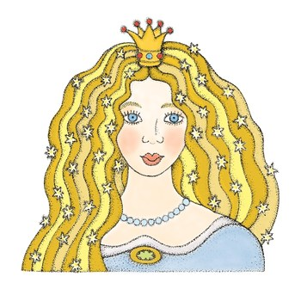

Když přijeli do zámku, poručil král Jiříkovi, aby mu nalil do sklenice vína: „Ale tvá hlava za to,“ povídá, „jestliže nedoleješ anebo přeleješ!“ Jiřík vzal konvici s vínem a leje. Vtom přiletěli oknem dva ptáčkové; jeden druhého honil, a ten, co utíkal, měl tři zlaté vlasy v zobáčku. „Dej mi je,“ povídá jeden, „však jsou moje!“

„Nedám, moje jsou! Já si je zdvihl.“

„Ale já je viděl, jak upadly, když se zlatovlasá panna česala. Dej mi aspoň dva.“

„Ani jeden!“

[1].

***PRACOVNÍ LIST 3 – domácí úkol***

1. Zkus projít bludištěm. Podaří se ti to pouze tehdy, jestliže zvolíš cestu „vydlážděnou“ číslovkami. Pod bludištěm najdeš 3 nápovědy. Horní červená šipka označuje start, spodní zase cíl.

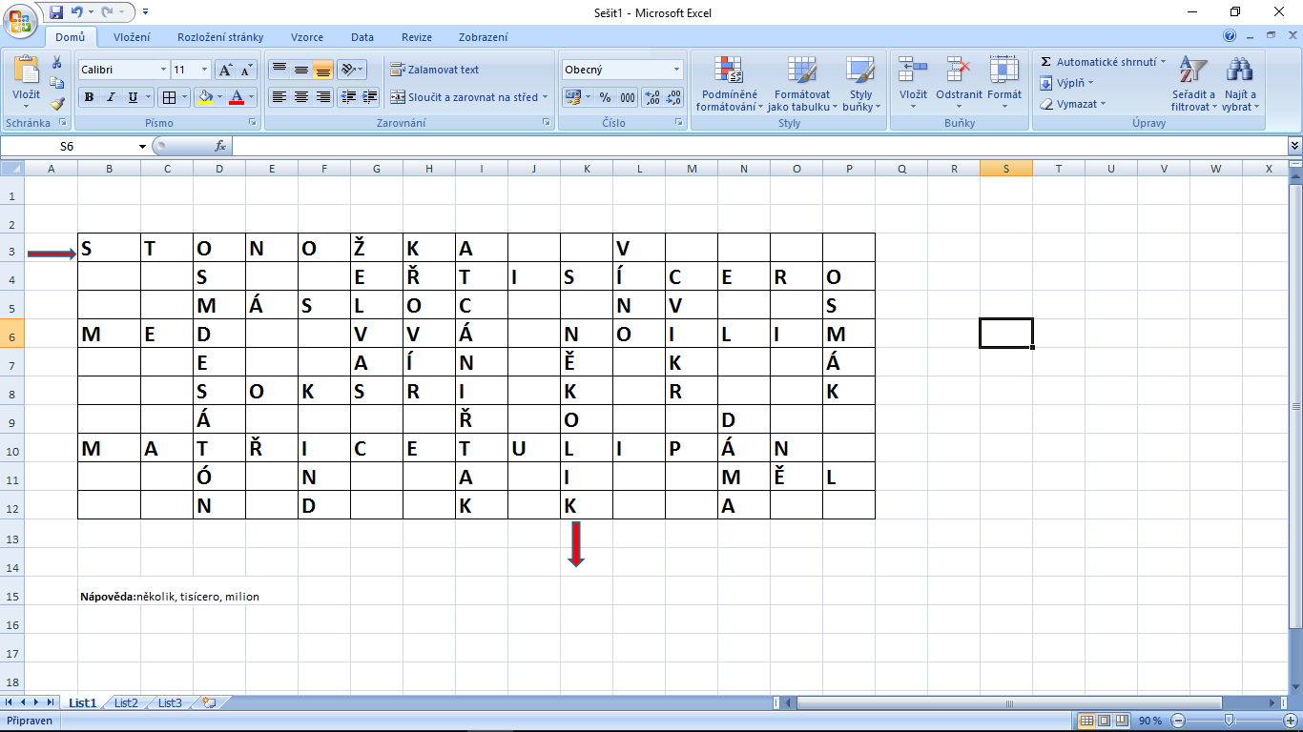

1. ERBEN, Karel Jaromír, NĚMCOVÁ, Božena. Zlatovláska a jiné pohádky. Ostrava : Blesk, 1992. ISBN 80-85606-13-5. s. 5, 6.